یک طرح درس برای یک اردوی آموزشی فلوره
چه انتظاری باید از خودمان داشته باشیم
ترجمه: عباسعلی فاریابی (19/11/1399)
روز اول تمرین فرا می رسد و همه عصبی هستند. برگزارکنندگان امیدوارند که اردوی جدید موفقیت آمیز باشد. شاگردان نگران آنچه در انتظارشان هست و منتظر هستند ببینند چه چیزهایی اتفاق خواهد افتاد. بنابراین داشتن یک سازماندهی اولیه بسیار مهم است. اگر دوره ای را با یک برنامه ریزی دقیق شروع کنید، این دوره تا انتها با موفقیت ادامه پیدا خواهد کرد.
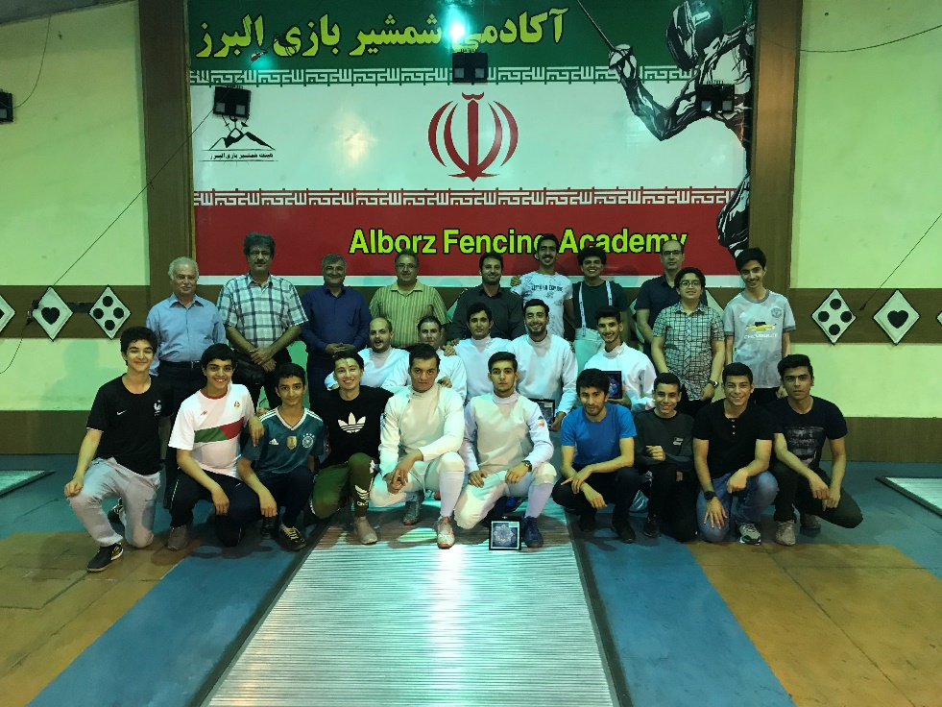
اول اینکه، مربیان اصلی باید حتماً حضور داشته باشند تا به همة شرکت کننده ها سلام کنند و با آنها احوال پرسی کنند. ممکن است والدین یا حتی بازیکنان بزرگسال حاضر در کلاس سوالاتی داشته باشند. از ابتدا مرتب باشید. خود و تیم تان را معرفی کنید. از شاگردان نیز بخواهید خودشان را معرفی کنند. قوانین و مقررات، نحوة برخورد با وسایل دیگران را برای آنها توضیح بدهید زیرا فکر کردن به دیگران خیلی مهم است. یک برنامه در عین حالی که باید مشخص باشد، به موقع باید نمایش داده شود.
جلسات تمرین نباید بیش از یک ساعت و نیم و بدون استراحت باشد. جلسه ها باید پر جنب و جوش باشد تا فرصتی برای صحبت کردن و اتلاف وقت به وجود نیاید. تمرینات باید سازمان یافته و فعالیت های مختلفی داشته باشند. یا آموزش شمشیربازی گروهی و یا حتی فعالیتی که اصلاً با شمشیربازی ارتباط ندارد باید در نظر گرفته شود. به ویژه اگر جلسات به اندازة کافی سخت بوده باشد، مقداری استراحت و اجرای بازی و سرگرمی های متنوع می تواند باعث آرامش شاگردان شود. در غیر این صورت شرکت کنندگان تمایل به ترک هرچه زودتر سالن خواهند داشت.
یک بازدید نیم روزه از مکانی که لزوماً با شمشیربازی ارتباط ندارد، در طی هفته داشته باشید. حضور یک شخصیت بعنوان بازدید کننده نیز مفید است، البته باید سعی کنید از چهره ای متفاوت (نه همان چهره های قدیمی تکراری) دعوت کنید. قبل از شام، می توانید یک سخنرانی در مورد برخی از جنبه های شمشیربازی، مانند روانشناسی یا فیزیولوژی داشته باشید.
برگزار کننده باید بداند که در کجا می تواند به پزشک دسترسی داشته باشد، وسایل کمک های اولیه کجا قرا دارد، محل تجهیزات آتش نشانی را بدانید و همچنین روش کار با آنها برای مقابله با آتش سوزی را بداند. سازمان دهندة کمپ باید آماده باشد تا به هر گونه سوال پاسخ دهد و در صورت عملی بودن سوال بلافاصله با نمایش جواب آن را بدهد. او باید بر وعده های غذایی و وظایف عوامل اجرایی نظارت کند. اگر بتوانیم مشکلات احتمالی را به حداقل برسانیم، اردوی آمادگی شادی خواهیم داشت.
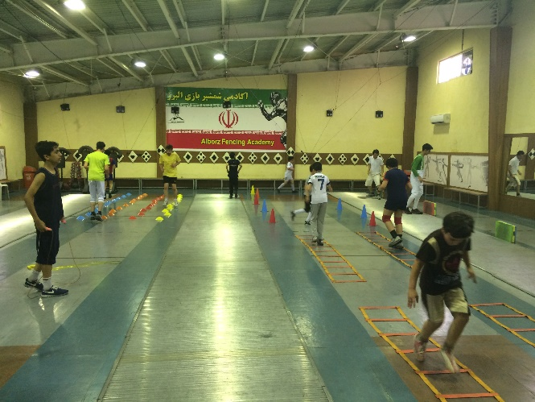
ترتیب برنامه های آموزشی شمشیربازی
- حمله. پرتاب پوینت.
نحوة اجرا: A حمله می کند، B با ماسک در جلو او قرار می گیرد و آمادة دریافت ضربه می شود.
نکتة مهم: شمشیر باید مانند تیر مستقیم به جلو هدایت شود.
- فاصلة جواب. روی گارد.
نحوة اجرا: A ردکن اجرا می کند، B دفاع کوارت می گیرد. A باید به B ضربه بزند، زیرا او برای این کار یک زمان شمشیربازی وقت در اختیار دارد. این تمرین برای تمرکز و کار با انگشت بسیار خوب است.
نکتة مهم: A نباید دست خود را ابتدا راست کند. B هم نباید دست خود را ابتدا راست کند. B نباید در موقع اجرا دفاع کوارت دست خود به عقب بکشد.
- حمله. دفاع کوارت تاخیری.
نکتة مهم: زمان بندی دفاع خیلی مهم است. اگر خیلی زود اجرا شود می توان آن را فریب داد؛ و اگر خیلی دیر باشد ضربه خواهید خورد.
- آ. A حمله می کند. B کونتر سیکس می گیرد.
نکتة مهم: دفاع باید صدای تیزی داشته باشد نه صدای خراشیدن.
ب. به دنبال حمله یک حملة دوبله اجرا شود. باید دقت شود که حرکت اول A هدف B را حتما تهدید کند.
نکتة مهم: حمله باید در یک مسیر دنبال شود و در آخرین حرکت فشار آورده شود.
- فاصلة جواب.
A ردکن می کند. B کونتر کوارت می گیرد.
نکتة مهم: موارد شمارة 2 رعایت شود.
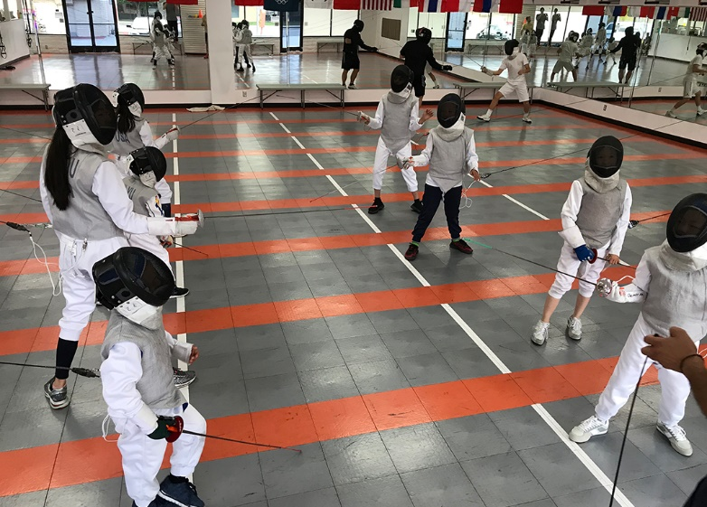
- بتمان متقابل:
آ. ابتدا با استفاده از انگشت های شست و اشاره اجرا شود، سپس با کلیة انگشت ها.
نکتة مهم: صدای بتمان باید مانند صدای تیک تاک ساعت باشد.
ب. A تیغة B را فریب می دهد.
ج. سپس A روی فریب B کونترکوارت انجام می دهد. این تمرین برای ایجاد تمرکز، حس کردن تیغه و کار با انگشت مفید است. سعی شود فریب روی دفاع کونترکوارت هشتم به بعد و تا دوازدهم اجرا شود نه بیشتر.
- A دست خود را راست می کند. B دفاع کوارت می گیرد و به هدف بالا یا پایین جواب می دهد.
نکتة مهم: هنگام ضربه زدن به زیر بغل کف دست باید رو به زمین باشد. و هنگام ضربه زدن به شکم و سینه کف دست باید رو به بالا باشد. هنگام ریپوست کردن به هدف پایینی، کمی بیشتر روی پاها بنشینید.
- دفاع های متوالی. که با یک حرکت تیغه شروع و یک زنجیرة حرکتی را ایجاد می کند.
- کونترسیکس
- کونترسیکس- کونترسیکس
- کونترسیکس- کونترسیکس-کوارت
- کونترسیکس- کونترسیکس-کوارت-کونترکوارت، الخ.
- عرضة تیغه برای ایجاد زمان بندی صحیح.
A تیغه را عرضه می کند، آنگاه پس از حمله B دفاع و جواب می دهد. آنگاه، A روی حمله با ردکن دفاع کوارت می گیرد. B دفاع کوارت می گیرد و یک جواب غیرمستقیم می دهد.
- کوله، ردکن.
حمله و حفظ تماس با تیغه تا لحظة آخر، سپس ردکن.
- بازی امتیازی.
مثال:
- 5 امتیاز برای اتک ساده
- 3 امتیاز برای ریپوست و کونترریپوست غیر مستقیم
- 2 امتیاز برای اتک مرکب
- 2 امتیاز برای ردوبلمان
تمرین روی تختة تعادلی
اگر در باشگاه شما یک تختة تعادلی ژیمناستیک یا نیمکت وجود دارد، یکی از آنها که ارتفاع آن تقریباً یک متر و عرض آن 10 سانتیمتر باشد را انتخاب کنید، و این تمرینات را روی آن امتحان کنید:
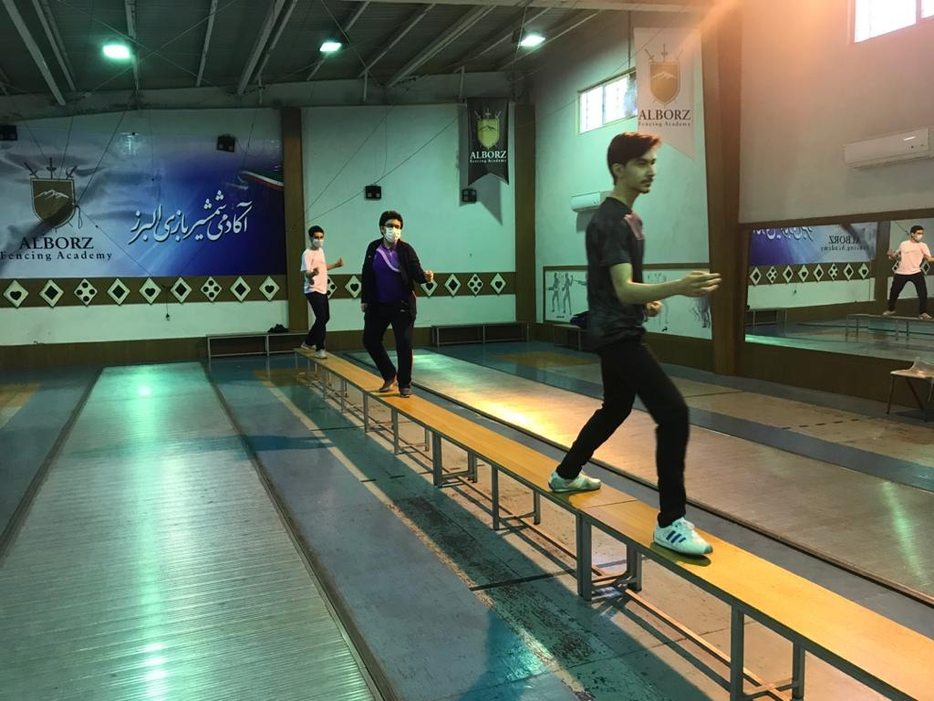
- برای به دست آوردن اعتماد به نفس، در امتداد تخته یا نیمکت راه بروید، بطوری که روبرو را نگاه کنید. یار تمرینی روی زمین همراه با بازیکن حرکت می کند تا در صورت عدم تعادل به او کمک کند.
- به عقب راه بروید.
- در امتداد تخته یا نیمکت قدم جلو بروید، سپس پایین بیایید. آن قدر تلاش کنید تا جایی که بتوانید روی زمین در یک خط مستقیم حرکت کنید.
- قدم عقب را امتحان کنید.
- قدم ضربدری جلو و عقب را تمرین کنید.
- حمله کنید. سپس پای عقب را به جلو جمع کنید و دوباره حمله کنید.
- بالسترا جلو و بالسترا عقب را تمرین کنید.
- حرکات فوق را به منظور زمین گرفتن و شکستن فاصله با تحرک مناسب ترکیب کنید.
با اجرای تمرینات دقیق و وظیفه شناسانه، تعادل شما بطور زیاد بهبود خواهد یافت.
درس با استفاده از گچ
اگر کلاس شما بدون تجهیزات یا مقدار آن محدود می باشد، چند مورد از تمرینات زیر را امتحان کنید. بصورت دونفره کار کنید. محل گارد بازیکن را روی زمین علامت گذاری کنید، سپس:
- قدم جلو و قدم عقب اجرا کنید. وضعیت گارد را از روی علائم کشیده شده کنترل کنید.
- تعداد قدم های جلو و عقب را تغییر دهید، سپس برگشت به وضعیت قبلی.
- حمله. محل گارد را علامت گذاری کنید، سپس حمله انجام شود، و پس از برگشت به گارد موقعیت را کنترل کنید.
- زمین گیری و شکستن فاصله را با کارپای متفاوت با حمله متنوع کنید.
حمله
- حمله را اندازه گیری کنید.
- یک قدم جلو را اجرا کنید و علامت گذاری کنید.
- دو قدم جلو و حمله را اجرا کنید و علامت گذاری کنید.
- یک حملة تک را اجرا کنید. سپس تلاش کنید که حمله های بعدی از حملة اول بلندتر باشد.
کار با هدف
زاویة دید خود را با گچ روی دیوار علامت گذاری کنید، سپس یک هدف یا یک صورت را بکشید و برای موقعیت های مختلف آن امتیاز قرار دهید. چند تکرار را در نظر بگیرید، به عنوان مثال، پنج یا ده تکرار، سپس نتیجة امتیازی همه را جمع کنید. این کار ابتدا در فاصلة ریپوست انجام شود، سپس قدم جلو و در فاصلة ریپوست، سپس در فاصلة حمله، سپس آن را در فاصلة قدم جلو حمله اجرا کنید، سپس جامپ حمله و هر ترکیب دیگری که مناسب بازیکنان با تجربه باشد. این تمرین را به صورت دونفره اجرا کنید، تا رقابتی شود.
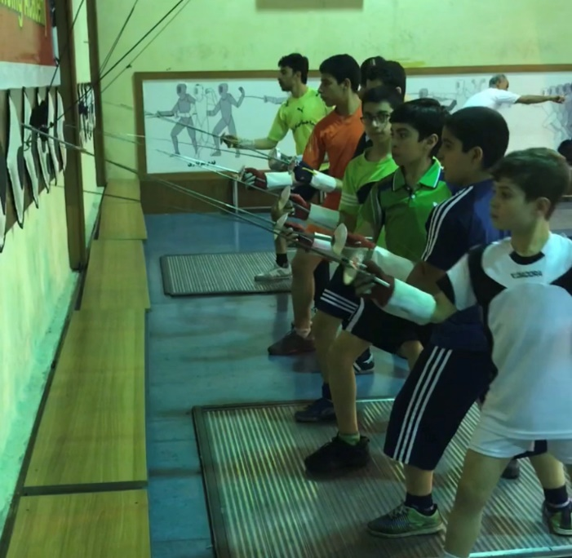
دفاع دایره ای
هنگام اجرای یک دفاع دایره ای، تیغه باید یک دایرة کامل را طی کند. شاگردان تان را وادار کنید تا روی دیوار با گچ یک دایره بکشند. و سعی کنند حرکت دایره ای پوینت خود را درون همان دایره اجرا کنند.
شگفت انگیز اینکه نتایج نشان داده است که شاگردها به ندرت می توانند یک دایرة کامل را اجرا کنند. خطاهای آنها را نشان دهید و توضیح دهید، به عنوان مثال:
- حرکت نهایی پوینت آنها خیلی پایین است
- حرکت نهایی پوینت آنها خیلی بالا است
- پوینت از دایره خیلی دور می شود
- پوینت یک دایرة کامل را طی نمی کند
بازی آزاد
هنگامی که برای اولین بار شمشیربازی را شروع کردم، قبل از اینکه اجازة بازی به من داده بشود، مجبور بودم شش ماه آموزش ببینم. در بازدید خود از آلمان در سال 1963، شاگردان آنجا به من گفتند که این اولین مبارزه آنها پس از دو سال آموزش است و ما آنها را شکست دادیم. اکنون همه چیز عوض شده است! بگذارید آنها در همان اوایل باهم بازی کنند، سپس آنها را آموزش دهید. اما در عین حال، شاگردانی که بدون آموزش قبلی بازی می کنند ممکن است به دلیل ترس از ضربه خوردن خیلی زود خسته شوند، و شاید هم تمرینات خود را رها کنند. درس های من معمولاً با بازی های جدولی نظارت شده ختم می شوند، ضمن اینکه آنها آداب مبارزه، داوری و شمشیربازی را می آموزند. البته نحوة اجرای روش کار به زمان بستگی دارد.
اول، یک گروه هشت یا نه نفره را در نظر بگیرید. بازیکنان اضافی آماده به کار می مانند. ابتدا دو شمشیرباز به داور احترام می گذارند که وی با خم کردن سر خود این موضوع را تصدیق می کند سپس کمک داورها هم همین کار را می کنند. سپس نوبت به حریف می رسد. (در دوران باستان آنها تیغه را برای خوش شانسی می بوسیدند.) در پایان مبارزه، داور روی پیست می رود و تمام بازیکنان در جهت عقربه های ساعت می چرخند و جای خود را باهم عوض می کنند و بازنده به گوشه سمت چپ می رود. برنده تا زمانی شکست نخورد روی پیست می ماند.
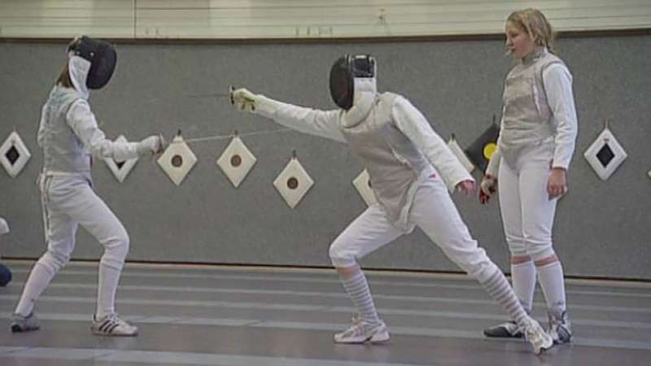
شمشیربازها همیشه دو فکر در ذهن خود دارند. اولا اینکه، به نظر آنها می رسد که هنگام روبرو شدن با یک حریف تمام آنچه به آنها آموخته شده است از سرشان محو می شود. دوم اینکه، وقتی با یک شمشیرباز باتجربه بازی می کنند، تمام کاری که دوست دارند بکنند این است که او را شکست دهند. اگر مشغول درس دادن نیستید، روش های مختلفی برای بهبود این مسئله وجود دارد. شما می توانید از این وقت برای آموزش داوری، و برای آموزش قوانین و مقررات مربوط به مبارزه و پیست استفاده کنید. همچنین می توانید بازی ها را متوقف کنید و از شاگردان بخواهید در بارة سودمندترین روش حمله یا دفاع فکر کنند. برای تغییر کاربری کلاس، بعضی اوقات می توانید در بازی ها از کاهش امتیاز استفاده کنید. به عنوان مثال، می توان به دلیل درست سلام نکردن، عدم بازگشت صحیح به گارد، یا حمله کردن با دست خم، و غیره از امتیازهای بازیکن بکاهید.
اگر قصد دارید بازی دونفره انجام دهید، ابتدا به یکدیگر سلام کنید و سپس سعی کنید کارهایی که به صورت گروهی تمرین کرده اید یا از مربی درس گرفته اید را انجام دهید. در این بازی ها، نتیجه در نظر گرفته نمی شود، بنابراین اگر ضربه خوردید، با بالا بردن دست آن را تصدیق کنید. دقت داشته باشید که ضربه به خارج از هدف، هرگونه ضربة خوب بعدی را باطل می کند. اگر شک دارید آن را در نظر نگیرید. در بازی های تمرینی، بازیکنان حمله های فوق العاده ای را اجرا می کنند، اما در بازی آزاد آنها این کار را فراموش می کنند. به یاد داشته باشید، حمله یک حرکت بسیار موفقیت آمیزی می باشد و می تواند شما را از حریف دور نگه دارد. از کل طول پیست استفاده کنید. بسیاری از شمشیربازی ها فقط از نیمی از آن استفاده می کنند. از "رقص پا" استفاده کنید. با استفاده از اتک های کاذب و حرکت های آمادگی، حریف و عکس العمل های او را بررسی کنید.
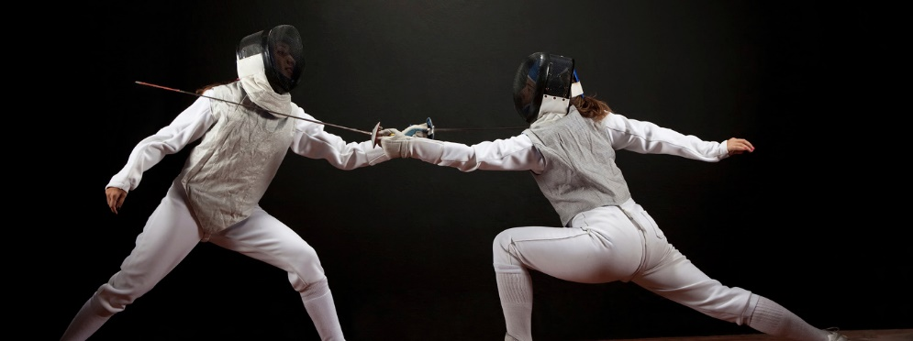
برخی از شمشیربازها در همان ابتدا اتک می کنند قبل از اینکه حریف های آنها وقت داشته باشند تا کاملا روی گارد مستقر شوند. وقتی شروع به بازی تمرینی کردید، با بازی های پنج ضربه شروع کنید، سپس حریف خود را عوض کنید. یکی از اشتباهات رایج در میان شمشیربازان باتجربه این است که آنها فقط با بازیکنان باتجربه بازی می کنند، اما آنها باید به یاد داشته باشند که آنها هم یک روزی مبتدی بوده اند. همچنین تماشای نحوة اتک یک مبتدی و نحوة دفاع او می تواند بسیار مفید باشد. بنابراین بازی های آنها را تجزیه و تحلیل کنید، سپس حرکت مناسب را تشخیص و اجرا کنید.
اوایل باید بدانید که شمشیربازی مانند آنچه در فیلم به تصویر کشیده شده است نیست. برای شروع باید بدانید که با هیچ دیوار قلعه ای مواجه نخواهید شد، و تنها یک سالن ورزشی وجود دارد و شما باید کنترل خود و صبر داشتن را یاد بگیرید، و به اندازة یادگیری مهارت های حرکتی باید بر این موارد نیز تأکید کنید. ضمن اینکه هیچ موقع عجله نکنید.
اگرچه در ابتدای بازی ها می توانید موفق باشید، اما وقتی به دور دوم می رسید، در مقابل شمشیربازهای باتجربه با مشکل مواجه خواهید شد. از پاهای خود به خوبی بهره بگیرید و آن ها را استادانه حرکت دهید و از تمام طول پیست استفاده کنید. برای دیدن واکنش های آنها اتک های کاذب انجام دهید. شمشیربازها معمولاً بر دو نوع هستند: نوع اول دوست دارند همیشه اتک کنند و نوع دوم دوست دارند بیشتر دفاع کنند. بنابراین، به نوع مهاجم اتک کنید و نوع مدافع را تحریک به حمله کنید. شمشیربازهای نخبه هر دو را انجام می دهند.
شما شمشیربازی را یا با درگیری یا بدون درگیری آموزش دیده اید. اگر با شمشیربازی برخورد کردید که بیشتر دنبال "درگیری" است، دست خود را در همان وضعیت نگه دارید اما تیغه خود را پایین بیاورید. وقتی تیغه ای برای اتک وجود ندارد برای او بسیار ناراحت کننده خواهد بود. مطمئن شوید که او نمی تواند فاصلة شما را قضاوت کند. اگر متوجه شدید که به راحتی مورد اصابت قرار می گیرید، یک قدم به عقب بردارید تا بتوانید وقت کافی برای دفاع داشته باشید. همچنین متوجه خواهید شد که بسیاری از اتک های حریف در این فاصله با شکست مواجه خواهد شد، که می تواند به نفع شما هم باشد. از اتک های تجدیدی استفاده کنید. بعد از دفاع شدن، با ردکن ضربه بزنید، یا اگر ریپوست حریف کوتاه باشد، او را به ریپوست تشویق کنید تا کونترریپوست کنید. سعی کنید تمام حرکات تهاجمی خود را با دست راست شروع کنید، و استفاده از انگشتان را تمرین کنید.
سرانجام، درک کنید که کار نیکو کردن از پر کردن است، بنابراین همیشه به تمرین بپردازید. و فراموش نکنید که بازی آزاد، شمشیربازی را لذت بخش می کند.
مسابقه
چهار نوع مسابقات وجود دارد، مسابقة محلی، نوجوانان، و جوانان، و یک کلاس سطح بالا که مربوط به بزرگسالان می باشد. وقتی یک مربی بخواهد به یک شاگرد توصیه کند که در کدام نوع مسابقه شرکت کند، ابتدا باید به داشته های آموزشی شاگرد از نظر فنی و روانی توجه کند. من شخصاً ترجیح می دهم شاگردم را در مسابقات کلاس بالا شرکت دهم، زیرا در عین وجود احتمال باخت، او با بازیکنانی برخورد می کند که می تواند حرکاتی که به او آموخته شده است را ببیند. او نه تنها با ابهت و فضای مسابقه روبرو خواهد شد، بلکه با افراد با کیفیت بالا نیز ملاقات خواهد کرد. شاگردان من در عین آشنا شدن با فضای با وقار شمشیربازی، حس ورزشکاری خوب را تشخیص داده اند و عمدتا توانسته اند دفاع و جواب درست و حملة صحیح را تشخیص دهند.
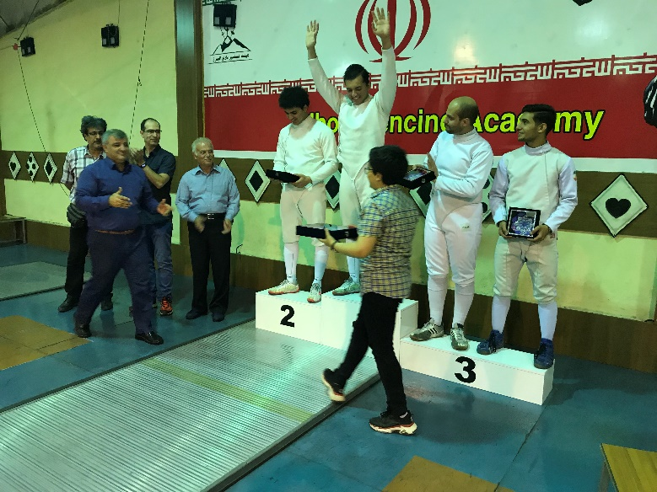
با بازی در یک مسابقة با کیفیت بالا، می توانید چیزهای زیادی بیاموزید و اگر خوب کار کنید، با شمشیربازهای قدیمی برخورد خواهید کرد که می توانند به شما توصیه هایی بدهند و شما را تشویق کنند. در عین حال، مربی باید شاگرد خود را برای باخت نیز آماده کند.
fencing.org

